Valparaíso, 21 de junio de 2016.-

El Abogado Secretario de Comisiones que suscribe, CERTIFICA:

-- Que las observaciones formuladas por S.E. la Presidenta de la República al proyecto de ley, originado en Mensaje, que Moderniza el Sistema de Relaciones Laborales, introduciendo modificaciones al Código del Trabajo, contenido en el Boletín N° 9835-13-V, con urgencia calificada de “discusión inmediata”, fueron despachadas por la Comisión de Trabajo y Seguridad Social, con la asistencia de los Diputados señores Andrade; Barros; Boric; Campos; Carmona; De Mussy; Jiménez; Melero; Monckeberg, don Nicolás; Pérez, don Leopoldo (en reemplazo de del señor Monckeberg, don Cristián); Schilling (en reemplazo de la señora Pascal, doña Denise); Vallespín y Walker.

-- Que concurrieron a la sesión, durante el estudio de las observaciones, el señor Ministro Secretario General de la Presidencia, don Nicolás Eyzaguirre Guzmán, el señor Ministro de Hacienda, don Rodrigo Valdés Pulido, la señora Ministra del Trabajo y Previsión Social, doña Ximena Rincón González, el señor Subsecretario del Trabajo, don Francisco Díaz Verdugo, la señora Subsecretaria de Previsión Social, doña Julia Urquieta Olivares, y el señor Asesor Legislativo de dicha Cartera de Estado, don Francisco Del Río Correa.

-- Que puestas en votación las observaciones formuladas por S.E. la Presidenta de la República, cada una de ellas fueron aprobadas por 8 votos a favor, 5 votos en contra y ninguna abstención. Votaron a favor los señores Andrade; Boric; Campos; Carmona; Jiménez, Schilling; Vallespín y Walker. En contra lo hicieron los señores Barros; De Mussy; Melero; Monckeberg, don Nicolás, y Pérez, don Leopoldo.

-- Que, en conformidad con lo dispuesto por el número 1 del artículo 189 del Reglamento de la Corporación, este informe se emite en forma de certificado para los efectos de que pueda conocerlo la Sala de la Cámara de Diputados el día de mañana, miércoles 22 del presente, sin perjuicio de emitir posteriormente su Informe para la Sala, para lo cual designó Diputado Informante al señor Vallespín, don Patricio.

-- Que el texto de las observaciones aprobado por esta Comisión, es el siguiente:

OBSERVACIONES AL PROYECTO DE LEY QUE MODERNIZA LAS RELACIONES LABORALES, INTRODUCIENDO MODIFICACIONES AL CODIGO DEL TRABAJO:

AL ARTÍCULO 1°

- Para modificar el numeral 37) de la siguiente manera:

a) Suprímese el inciso cuarto del artículo 303.

b) Suprímese, en el inciso primero del artículo 341, la siguiente oración: “Igualmente, podrá impugnar el cumplimiento del quórum del sindicato para negociar en la empresa.”.

c) Suprímense los artículos 376, 377 y 378.

AL ARTÍCULO QUINTO TRANSITORIO

- Para suprimirlo

AL ARTÍCULO SÉPTIMO TRANSITORIO

3) Para suprimirlo.

AL ARTÍCULO OCTAVO TRANSITORIO

4) Para suprimirlo.

AL ARTÍCULO DÉCIMO TRANSITORIO

5) Para suprimirlo.

******************

SALA DE LA COMISION, a 21 de junio de 2016.

Acordado en sesión de fecha 21 de junio de 2016, con la asistencia de los Diputados señores Vallespín (Presidente); Andrade; Barros; Boric; Campos; Carmona; De Mussy; Jiménez; Melero; Monckeberg, don Nicolás; Pérez, don Leopoldo (en reemplazo del señor Monckeberg, don Cristián); Schilling (en reemplazo de la señora Pascal, doña Denise) y Walker.
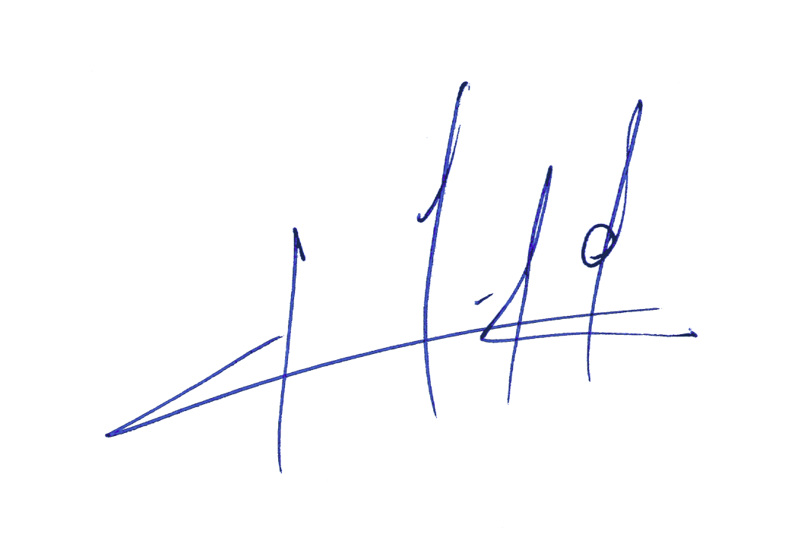

PEDRO N. MUGA RAMÍREZ,
Abogado Secretario de la Comisión.

